**Secuencia Didáctica :**  LOS ANIMALES

**Área : Ciencias Naturales**

**Responsables:**

**Propósitos:**

* Promover un espacio de diálogo entre las diversas formas de ver , de hablar y de pensar el mundo natural acompañando el proceso de alfabetización inicial con la alfabetización científica.

**Contenidos:**

* Los animales: Las partes de su cuerpo.
* Variedad de estructuras que forman el cuerpo de los animales , diferentes extremidades ( cantidad y tipo) y tipos de cobertura.

**Modos de conocer:**

* Observar sistemáticamente a fin de hallar las características externas de los animales.
* Describir a través de dibujos o textos sencillos las características observadas de los animales.

**Recursos:**

* Fotocopias- Laminas- Afiches- Revistas-

**Tiempo:**

* Marzo y abril.

**Gestión de clase**:

* Trabajo en pequeños grupos, en parejas y de manera individual.

**Evaluación**:

* Participar en las situaciones de comunicación del aula, respetando las normas del intercambio, guardando el turno de la palabra.

**Instrumentos de evaluación:**

* Observación directa, corrección de cuadernos, registro anecdótico.

**Desarrollo de la secuencia**

**Actividad 1**

Se les leerá el siguiente cuento de animales y la docente expondrá los siguientes interrogantes

¿ La familia de Nahuel son de su misma especie? ¿ Por Qué? ¿ Cuál es su especie?¿ Quién sale a buscar el alimento? ¿ Quién los cuida? ¿ En tu familia pasa igual o es diferente? ¿ En qué se parece esta familia a la tuya y en qué no? ¿ Estos animales son seres visos? ¿ Por qué? ¿Nosotros también? ¿ Por qué les parece? … Luego dibujaran el cuento .

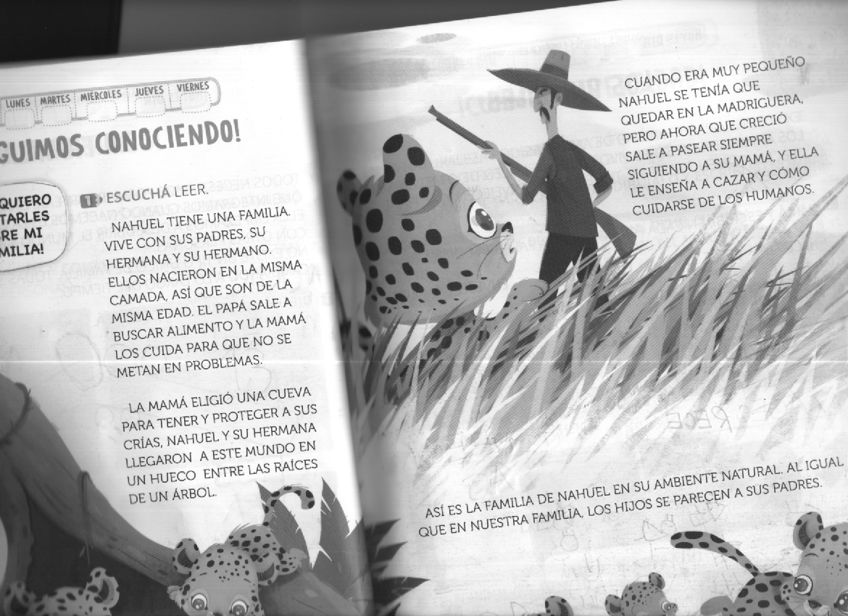

**Actividad 2**

La seño les explicará que los animales son seres vivos porque nacen de otro animal, CRECEN, COMEN, RESPIRAN, TIENEN CRÍAS , ENVEJECEN Y MUEREN.

Realizaran la siguiente fotocopia.

Pintá, recortá la pegá la secuencia de este animal.

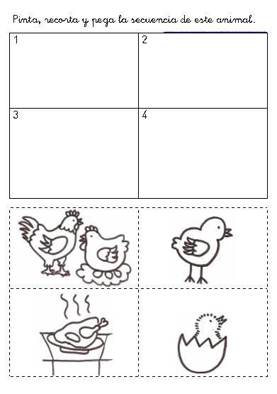

**Actividad 3**

**¡** CUÁNTA DIVERSIDAD!

PENSÁ UN ANIMAL PARA CADA PISTA, DIBUJALO Y ESCRIBÍ SU NOMBRE.

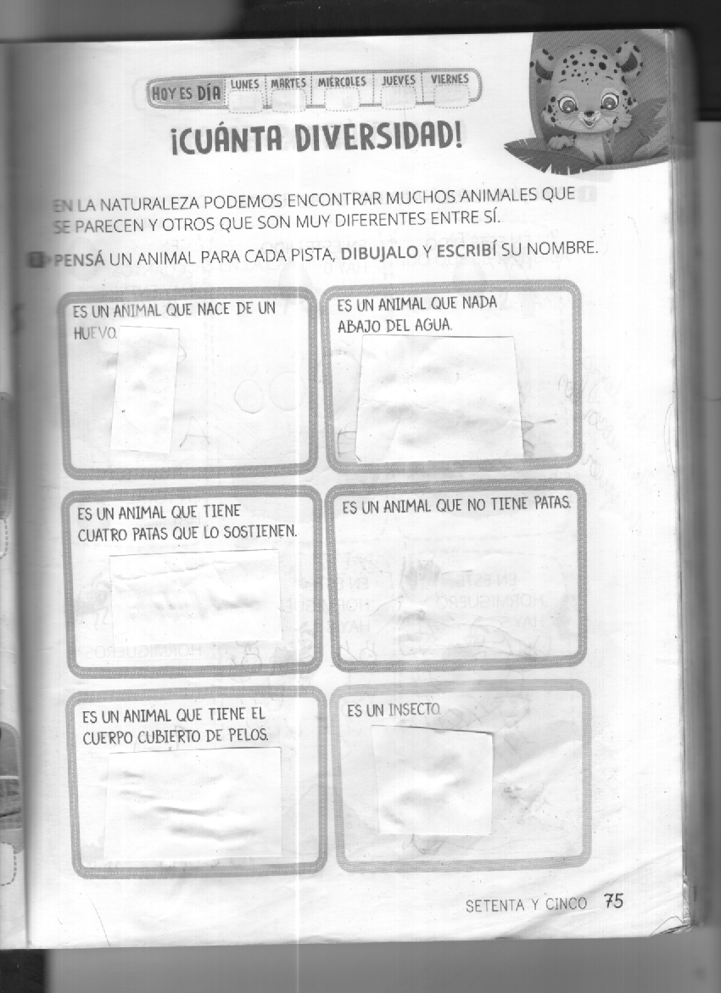

**ACTIVIDAD 4**

La señorita presentará imágenes de animales y entre todos se completará un cuadro como este que estará en afiche donde se pegaran las imágenes y se escribirán los nombres.

**Los animales**

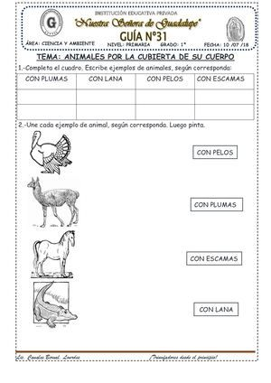

Luego se trabajara con la siguiente fotocopia:

* UNE CADA ANIMAL SEGÚN CORRESPONDA.



**ACTIVIDAD 5**

¿ CÓMO SE MUEVEN?

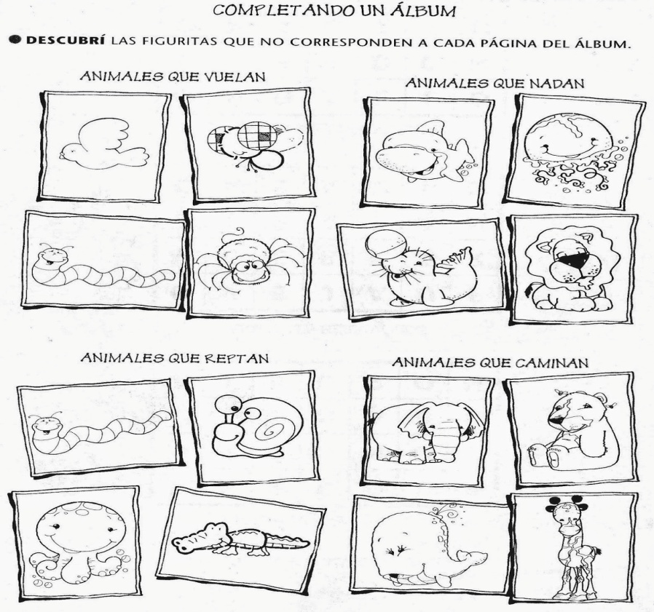

**ACTIVIDAD 6**

CADA UNO EN SU LUGAR

* RECORTÁ Y PEGÁ CADA ANIMAL EN SU LUGAR

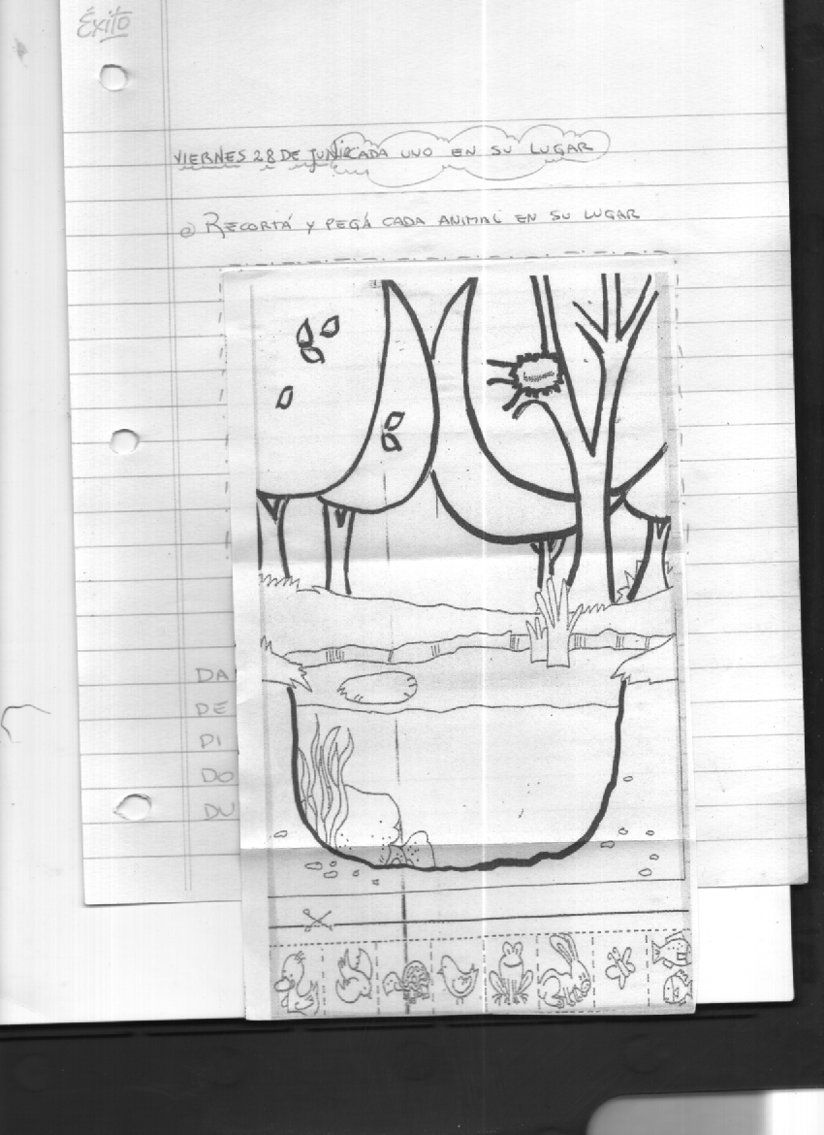

**Actividad 7**

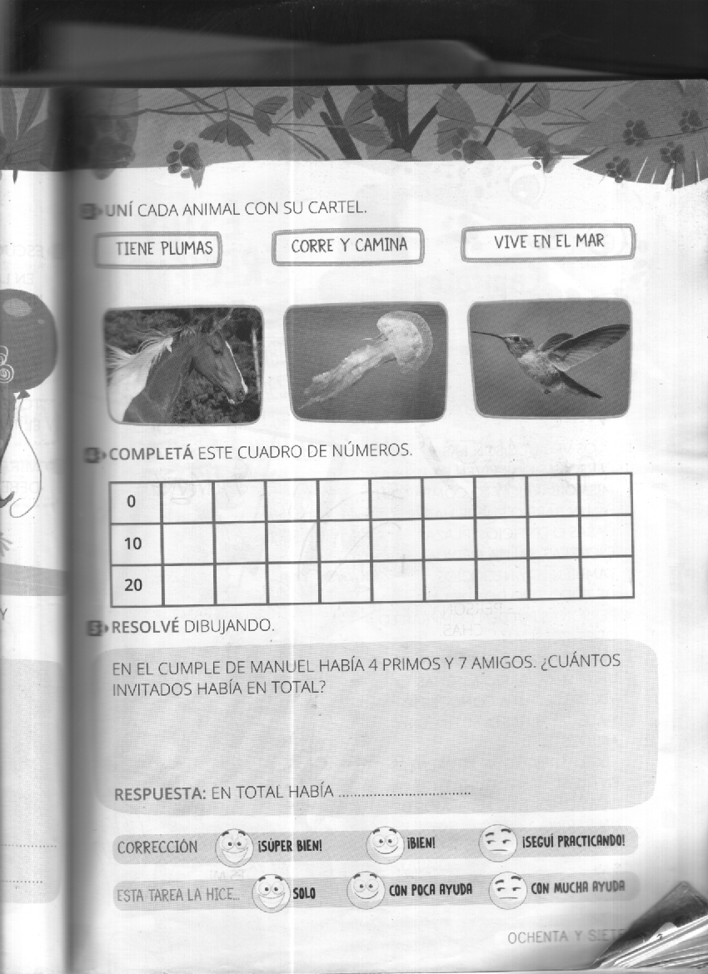

**Actividad 8**

